為台灣加油打氣專欄(226)水平三軸機械手臂

李家同
侯冠維

機械手臂在工業自動化中是極為重要的設備，我們在此要介紹一種水平多軸機械手臂，又稱為SCARA (Selective Compliance Articulated Robot Arm)，圖一所顯示的是一個水平三軸機械手臂。
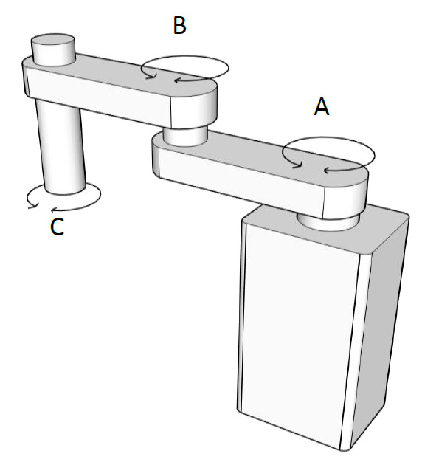
圖一、水平三軸機械手臂

在圖一的機械手臂中有三個可以水平轉動的關節，分別是A、B和C。這三個關節能夠轉動，主要是因為有馬達的緣故。在機械手臂及許多工具機或工業自動化設備當中，馬達都是一個非常重要的零組件，還有另外兩個重要的零組件，分別是減速機和控制器，請看圖二。

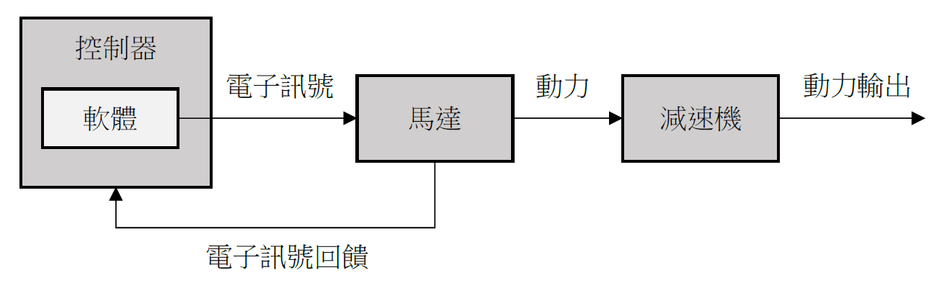
圖二、三大關鍵零組件

控制器包含了硬體和軟體，軟體就是程式碼，工程師要設計程式碼來命令控制器工作。控制器的任務，是要產生電子訊號給馬達，這個電子訊號可以命令馬達轉動或者停止，轉動又有分為順時針轉和逆時針轉，也有不同的轉速，這些都可以由工程師寫的程式碼來決定。

馬達的轉速可以很高，但旋轉的扭力是小的，沒有辦法推動很大的負載，這時我們要使用減速機。減速機內部有很多齒輪，可以將轉速降低，把扭力加大，如此一來就可以推動比較大的負載。

以上這些關鍵零組件，在機械手臂中非常重要，但還不夠，工程師還需要了解運動學演算法，請看圖三。
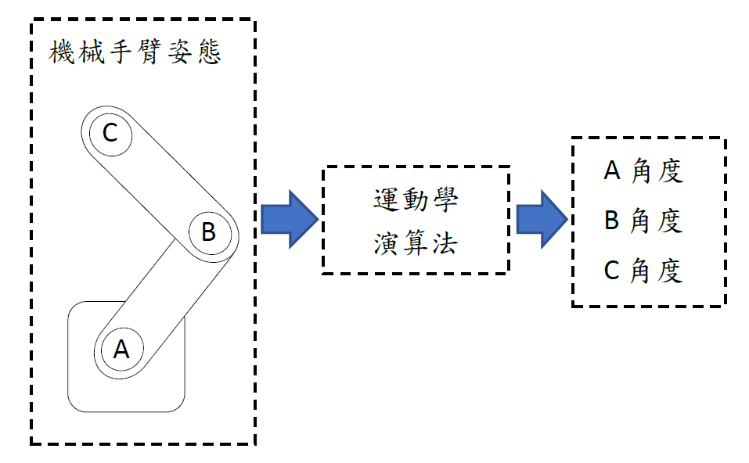
圖三、水平三軸機械手臂和運動學演算法

比方說，我們要機械手臂移動到某一個位置，這中間可能要做直線運動或者圓弧運動，手臂如何能夠移動？答案是要靠關節的轉動，我們只能命令馬達轉動，馬達轉動帶動關節轉動，只要三個關節都有適當的角度，機械手臂就可以移動到我們所要的位置。因此我們知道，想要讓機械手臂做出我們要的動作，就需要知道每一個關節對應的角度。

運動學是一套數學理論，它可以根據我們想要的機械手臂姿態，去計算出所有關節正確的角度。工程師把這套數學理論寫成程式碼，在軟體中實現運動學的數學計算，如此一來就可以快速的計算出關節的角度，並且命令馬達轉動到適當的位置。

我們當然希望機械手臂的活動範圍是大的，一般的水平三軸機械手臂受限於手臂內部線材扭繞曲要求，機械手臂活動範圍大約是270度。為了提高機械手臂的活動範圍，我國的工程師自行開發了一套運動學演算法軟體，這套軟體中具備機械手臂的數位孿生(Digital Twin)，能夠對機械手臂的虛擬與實體進行監測與回饋，這項技術使得機械手臂的活動範圍增加到420度(一般正常使用處於360度範圍)。
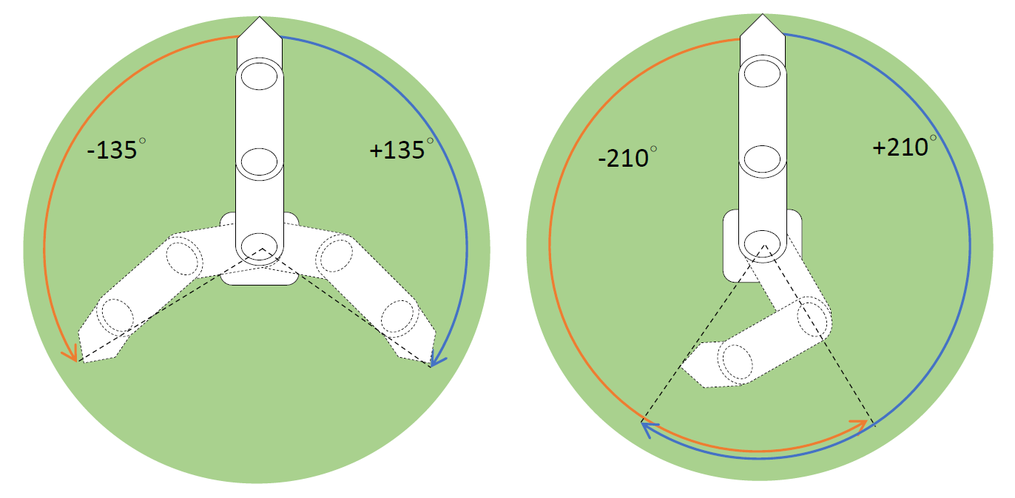
圖四、三軸機械手臂活動範圍示意圖

除了機械手臂的活動範圍較大外，這家公司的機械手臂載重量也較高。一般的水平三軸機械手臂載重量大約3~5公斤，但他們的機械手臂載重是20公斤，這牽涉到機械手臂的機構設計，工程師必須注意結構強度、耐久性、振動抑制和升溫等問題。

我們國家已經有能力自行設計與製造這種水平三軸機械手臂，並且將它應用於晶圓倉儲自動化搬運系統，目前我們已經有能力輸出整廠設備。由於有自行開發的運動學演算法軟體，這家公司的機械手臂和軟體是互相搭配的，軟體價值是一億台幣，如圖五所示。

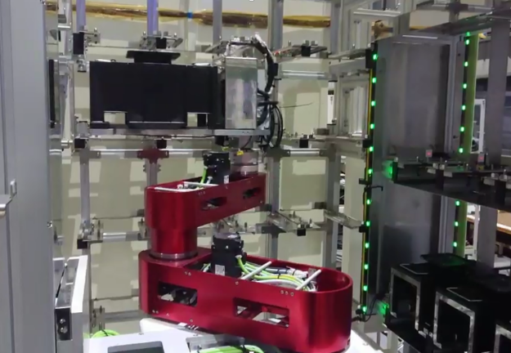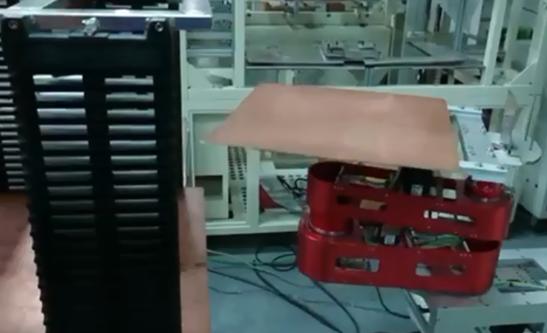
(a)半導體製品Tray載具搬運 (b) PCB高階製程製品取板
圖五 三軸機械手產業整合應用情境

值得我們注意的是，目前全世界有70%的減速機都是日本製的，而且價值是極高的。假如我們使用普通的減速機，它可能在運作幾個小時以後升溫到攝氏70度，這是會有問題的。而高級的減速機即使長時間運作，溫度都保持在攝氏40度。這一點顯示了精密工業的重要性，想要有高級的產品，就絕對不能不注意各種工業用的關鍵零組件。

我們已經有整廠輸出的公司，也可以賣掉價值1億元台幣的軟體，實在不是一件容易的事，非常值得大家高興的。

